金陵中学06-07学年第一学期高二期终考试
生 物
一、选择题：（本大题包括30小题，每题2分，共60分。每小题只有一个选项最符合题意。）
1、不属于细胞直接生存的液体环境的是（ ）
A．组织液 B.淋巴 C．血浆 D．细胞内液
2、连接生命世界和无机自然界的两个重要环节是（ ）
A.生产者和非生物成分 B.消费者和非生物成分
C.生产者和消费 D.生产者和分解者
3、抗利尿激素、醛固酮的合成部位分别是（ ）
A．垂体、肾上腺皮质 B.下丘脑神经细胞、肾上腺皮质
C．下丘脑神经细胞、垂体 D．肾上腺皮质、下丘脑
4、关于血糖平衡的有关叙述 ，正确的是（ ）
A．胰高血糖素能促进肝糖原、肌糖原的分解和非糖物质转化为葡萄糖
B. 糖尿病患者可口服胰岛素到达降血糖的目的
C．血糖浓度的相对稳定受到多种因素的影响，其中神经调节是最重要的调节因素
D．可以用斐林试剂（沸水浴）或尿糖试纸检测尿糖
5、“一山不容二虎”这一谚语，用生态学观点可以解释为（ ）
A．虎所需的生活空间很大
B．身强体壮的虎以身体弱小的虎为食
C．虎性情孤独，不群聚
D．营养级越高的生物，能得到的能量越少，个体数量也就越少
6、一片草原上全部黄羊和草原上的全部生物分别属于生物的( )
A．群落和种群 B．种群和生态系统
C．种群和群落 D．群落和生态系统
7、生态系统的能量在流经食物链的各营养级时其特点是（ ）
A．逐级递减和循环流动 B．逐级递增和单向流动
C．逐级递减和单向流动 D．逐级递增和循环流动
8、不是因激素分泌不足而导致的疾病的是（ ）
A．糖尿病 B．呆小症 C．侏儒症 D．甲亢
9、有关下丘脑功能叙述，不正确的是（ ）
A． 体温调节中枢
B．下丘脑能分泌抗利尿激素调节细胞外液渗透压平衡
C．下丘脑能分泌多种促激素释放激素调节内分泌等重要的生理过程
D．下丘脑能分泌生长激素，促进蛋白质合成，促进生长
10、不属于昆虫内激素的是（ ）
A．脑激素 B．保幼激素 C．蜕皮激素 D．信息激素
11、如图，用云母片（具不透水性）插入燕麦胚芽鞘尖端部分，从不同方向照光，培养一段时间后，胚芽鞘的生长情况是：（ ）
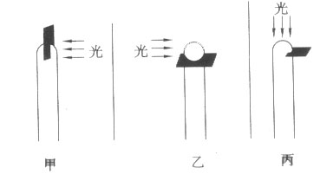
A.甲向右弯，乙不弯曲，丙不弯曲。
B.甲向左弯，乙向右弯，丙不弯曲。
C.甲向左弯，乙不弯曲，丙向左弯。
D.甲不弯曲，乙不弯曲，丙向右弯。
12、由燕麦实验得知，植物生长素产生的部位、感觉刺激的部位、向光弯曲的部位分别是（ ）
A．胚芽鞘尖端、尖端下面的一段、向光一面
B．胚芽鞘、胚芽鞘尖端、尖端下面的一段
C．胚芽鞘尖端、胚芽鞘尖端、尖端下面的一段
D．胚芽鞘尖端、向光一面、尖端下面的一段
13、园林工人每年都要修剪路旁的绿篱，其目的是（ ）
A．抑制侧芽生长 B．抑制向光性
C．抑制细胞生长速度 D．解除顶端优势
14、下列不能称之为种群的是（ ）
A．一个池塘的全部鲫鱼 B．一片草原上的全部草本植物
C．一块棉田中的全部棉铃虫 D．一片森林中的全部山毛榉
15、引起“满园春色关不住，一枝红杏出墙来”与“橘生淮南则为橘，生淮北则为枳”的主要生态因子分别是（ ）
A．温度，温度 B．阳光，温度
C．温度，阳光 D．阳光，水分
16、下列激素中，不属于协同作用的是（ ）
A．生长激素与甲状腺激素 B．生长素与赤霉素
C．胰岛素与胰高血糖素 D．甲状腺激素与肾上腺素
17、下列哪项不是种群特征（ ）
A．种群密度 B．性别比例
C．年龄结构 D．寿命
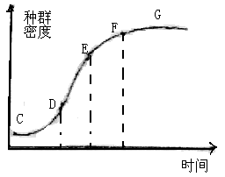18、右图表示接种到一定溶积培养液中的酵母菌的生长曲线图，曲线中表示养料成为限制酵母菌种群繁殖速度的限制因素的曲线段是 （ ）
A．CD段 B．DE段 C．EF段 D．FG段

19、从食物链的角度来分析“螳螂捕蝉，黄雀在后”这句成语，下列表示正确的是（ ）
A．螳螂→蝉→黄雀 B．蝉→螳螂→黄雀
C．树→蝉→螳螂→黄雀 D．黄雀→螳螂→蝉→树
20、下列叙述中错误的是（ ）
A．演替是群落长期变化累积的体现，主要标志是群落在物种组成上发生了质的变化。
B．在原生裸地上发生的演替称为原生演替，在次生裸地上发生的演替成为次生演替。
C．生物群落的演替是群落内部因素（包括种内关系、种间关系等）作用的结果，与外界环境没有关系。
D．群落结构的形成是自然选择的结果，生态位的分化提高了生物利用环境资源的能力。
21、如果一个人的食物中1/2来自绿色植物，1/4来自小型肉食动物，1/4来自羊肉，假如能量传递效率为10%，那么该人每增加2kg体重，约消耗植物（ ）
A．280kg B．560kg C．56kg D．550kg
22、碳元素通过 作用从无机环境进入到生物群落，又通过 作用从生物群落回归到无机环境中。（ ）
A．光合作用，呼吸作用 B．呼吸作用，光合作用
C．固氮作用，反硝化作用 D．硝化作用，反硝化作用
23、下列叙述中属于利用生态系统中物理信息的是（ ）
A．短日照处理能使菊花提前开花
B．在田间释放人工合成的性外激素类似物，可以干扰害虫的正常交尾
C．丹顶鹤雌雄求偶时双双起舞
D．螳螂捕蝉，黄雀在后
24、温室效应、酸雨、水体的富营养化等环境污染问题，依次由哪些因素引起的（ ）
A．大气中CO₂含量过多；大气中SO₂含量过多；水体中N、P等无机盐含量过多
B．大气中SO₂含量过多；大气中CO₂含量过多；水体中N、P等无机盐含量过多
C．大气中N₂含量过多；大气中SO₂含量过多；水体中有机物含量过多
D．大气中CO₂含量过多；大气中N₂含量过多；水体中有机物含量过多
25、下列关于生物多样性的叙述中，不准确的是（ ）
A．生物多样性是生物进化的结果
B．生物多样性包括遗传多样性、物种多样性、生态系统多样性等多个层次
C．保护生物多样性的主要措施包括就地保护、迁地保护等
D．生物多样性面临威胁的原因只有外来物种的入侵
26、将A、B两种单细胞生物分别放在两个容器中培养，得到图a所示结果。将这两种生物放在一个容器中混合培养，得到图b所示结果。从实验结果中可知，这两种生物的种间关系是（ ）
A．竞争 B．捕食 C．互利共生 D．寄生
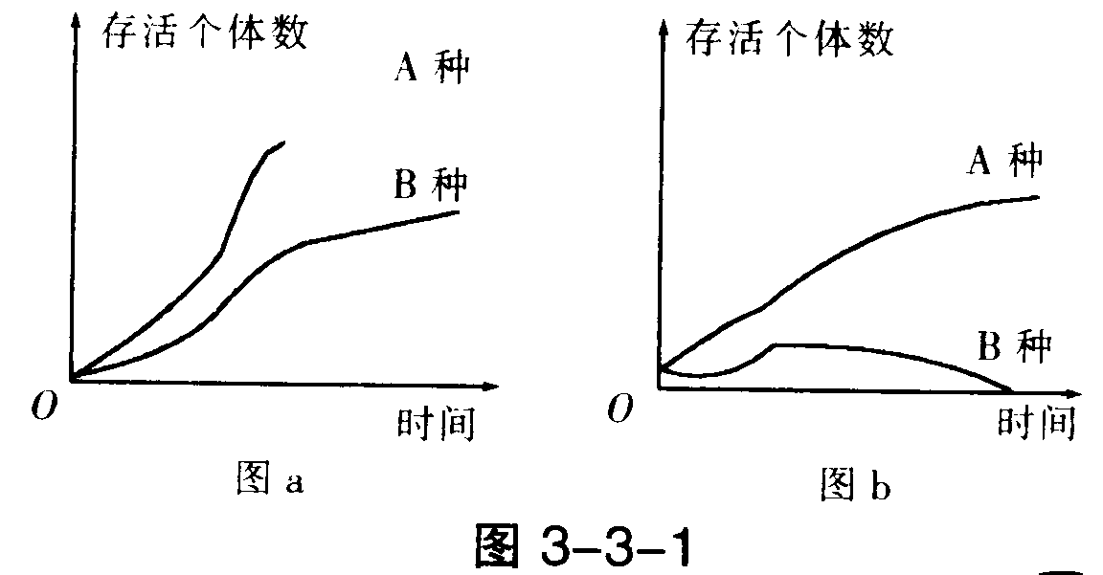

27．如右图表示某一种群在某一环境中的增长的曲线。下列有关叙述正确的是
时间
K
种群大小
①K值是环境条件所允许达到的种群数量最大值
②在K值时，种群的增长率最大
③如果不考虑迁入迁出等其它因素，
在K值时出生率约等于死亡率
④环境资源无限的理想状态下，
该种群数量增长呈现这种增长曲线的
A．①② B．①④ C．①③ D．③④

28．下图表示生长素浓度对植物根、芽和茎生长的影响，此图给你的信息是
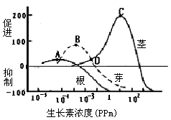
A．生长素对3种器官的作用具有二重性，低浓度促进生长，高浓度(例如10⁻²ppm)抑制生长
B．A、B、C点对应的生长素浓度分别是促进根、芽、茎生长的最适宜浓度
C．D点对应的生长素浓度对茎的生长具有促进作用，却抑制了芽的生长
D．三种器官对生长素浓度的敏感性强弱依次是：茎、芽、根
29、下图是某生态系统示意图，下列叙述不正确的是（ ）
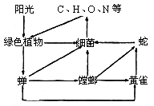
A. 该生态系统的生物群落包括了图中全部生物的总和
B. 图中处于最高营养级的生物是蛇
C. 图中由捕食关系而形成的食物链共3条
D. 蛇在3条捕食食物链中分别占据第二、三、四营养级
30、表示物种Ⅰ和物种Ⅱ是捕食者与被捕食者关系的图是
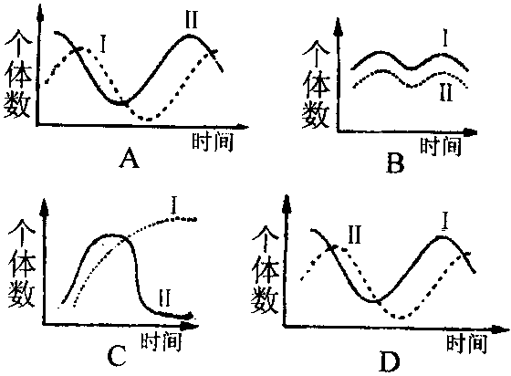

图2

二、非选择题：（本大题共6小题，共40分）
31.（6分）右图是进行胚芽鞘向光性实验的示意图。
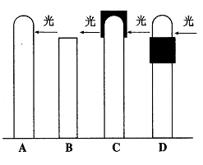将种植在同一条件下,同一时期的燕麦幼苗分别进行如下处理：A处于自然条件下；B切去胚芽鞘尖端;C在胚芽稍尖端上罩上黑纸罩；D在胚芽稍尖端以下套上黑纸筒。然后从暗处取出一起放至窗台,使光线从单侧照射，试分析（6分）：
(1)、四种幼苗的生长情况是：
A、 B、
C、 D、
（2）、据此实验推测，生长素的合成部位是 。
（3）、光对生长素的作用是 。
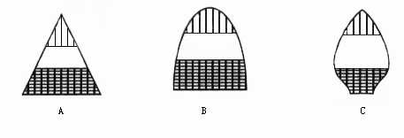
32．（8分）下图为种群年龄组成3种类型的示意图，请据图作答：

(1)图示A、B、C各为什么类型？A____________；B____________；C____________。
(2)种群C的密度会______，在我国实行计划生育是因为我国人口的年龄组成是图______(填代号)所示的类型，若不实行计划生育，我国人口种群密度会逐年______。人口控制的目标是力争使人口年龄的组成趋于图______(填代号)。
(3)濒于灭绝的生物其年龄组成的类型可能是______(填代号)。
33．（8分）下图为能量流动和碳循环的关系示意图。根据图回答下列问题。
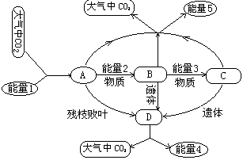

（1）对物质循环起关键作用的生态系统成分是_______和_______。（填字母）
（2）能量使物质能够不断地在____________________________之间循环往复。
（3）在生态系统中，能量流动的特点是____________________________。
（4）其中A为_______；B为_______；C为_______；D为_______。

34．（4分）下图是一个人工生态系统的模式图，根据图回答：
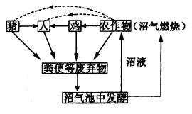
（1）流经此人工生态系统的总能量是_______所固定的_______能。
（2）碳在无机环境与人工群落之间以_______的形式进行循环。
（3）若全部用粮食喂猪，人体从猪肉获得400千焦的热量，至少要消耗_____千焦能量的粮食。

35．（9分）请阅读下列材料，并回答问题：
环境中存在一些化合物,当它们进入生物体时,会产生像激素一样的作用，而干扰生物体正常的生理机能。例如：水中的TBT（三丁基锡），TBT常被添加于船舶油漆中，以防止贝类或藻类附着于船身；且由于它能杀菌，也常添加于工业用水中，甚至添加在衣物上以防止汗臭。TBT会微量溶于水中，而散布至其他地区。一旦TBT进入生物体内，可以在生物体内累积。最近我国的海洋学者发现TBT会使多种雌性贝类产生雄性生殖器官，进而造成种群锐减甚至消失。例如：蚵螺喜食牡蛎，而牡蛎会滤食水中的浮游生物，因此曾发现在某些牡蛎及蚵螺体内含有相当多的TBT。2003年1月1日起，国际海事组织公告TBT为毒性物质，禁止生产和使用含有TBT等有毒物质的防污剂。
（1）下列有关TBT的叙述中，正确的是 （ ）
A．由生物体内的细胞分泌 B．会影响到生物激素的作用
C．只会干扰生殖器官的发育 D．在水域环境中才能发现
（2）根据上文判断，在同一受TBT污染的水域中，下列何者含TBT的浓度最高（ ）
A．海水中 B．牡蛎种群 C．蚵螺种群 D．浮游生物
（3）TBT进入生物体内的途径主要是通过________。TBT造成多种贝类种群数量锐减的原因主要是破坏了种群的___________，进而导致种群的________率下降。
（4）常见的牡蛎一般是二倍体，现培育出了三倍体太平洋牡蛎，大大提高了繁殖季节蛎肉的质量。三倍体太平洋牡蛎具有高度不育性，其原因是___________。
（5）TBT的类似物三甲基锡可以抑制三磷酸腺苷酶（促进ATP的水解）的活性，从而影响______________________，细胞内产生ATP的场所有_______________，当用³²P标记的无机磷酸培育细胞，短时间内分离出细胞内的ATP可以发现，ATP的浓度虽然没有改变，但其末端磷酸基团却迅速带上放射性标记，该实验说明_____________________________。

36．(5分)飞蝗大发生时，可长途迁徒，所经之处农作物受到严重破坏。研究发现飞蝗种群数量的消长受多种因素的影响。当雨量充沛、气候潮湿时，真菌、丝虫和青蛙等大量繁殖可抑制飞蝗的种群数量；蝗虫的产卵量受相对湿度的影响（见图1），飞蝗的发生量又与降雨量有密切关系（见图2）
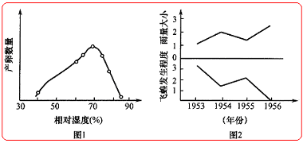
请依据以上信息回答下列问题：
（1）真菌与飞蝗的关系是________，蛙与飞蝗的关系是________。（将正确答案前的字母填在相应的横线上）
A．共生 B．寄生 C．捕食 D．腐生
（2）当雨量流沛、空气相对湿度在70%左右时，飞蝗产卵数量比空气干燥时要_______（少/多）。
（3）在干旱的气候下，飞蝗发生量变化趋势是什么？_____________________。可能的原因是什么？_________________________________________________。

